Учреждение образования

«БЕЛОРУССКИЙ ГОСУДАРСТВЕННЫЙ ТЕХНОЛОГИЧЕСКИЙ

УНИВЕРСИТЕТ»

«Администрирование информационных систем и веб-порталов»

Отчёт по лабораторной работе №3

iRedMail

Выполнил: Жук С. С.

ФИТ 3 курс 2 группа

Преподаватель: Сазонова Д. В.

**Лабораторная работа по теме № 6. Установка почтового сервера с веб-интерфейсом на ОС Ubuntu Server 18.04**

**Цель:** знакомство с возможностями комплексного решения iRedMail.

**Задачи:**

1. Расширение логического тома и файловой системы на нем на все имеющееся дисковое пространство.

|  |
| --- |
| sudo apt update - обновляет список пакетов для системы |

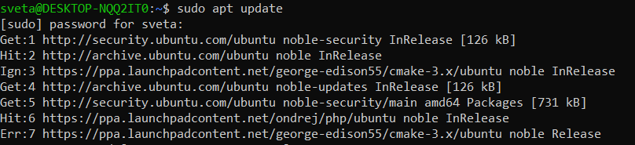

|  |
| --- |
| sudo apt install lvm2 - устанавливает инструменты для управления логическими томами (LVM) |

Изображение выглядит как текст, снимок экрана, Шрифт, линия

Контент, сгенерированный ИИ, может содержать ошибки.

|  |
| --- |
| sudo lsblk - показывает список подключенных дисков и их разделов |
|  |

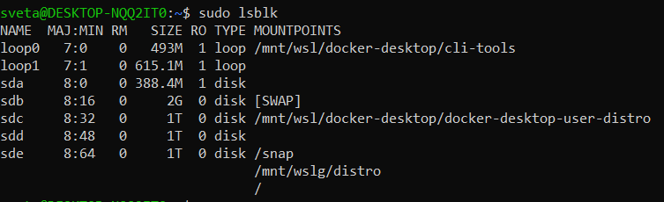

|  |
| --- |
| sudo fdisk -l - выводит подробную информацию о дисках и их разделах |

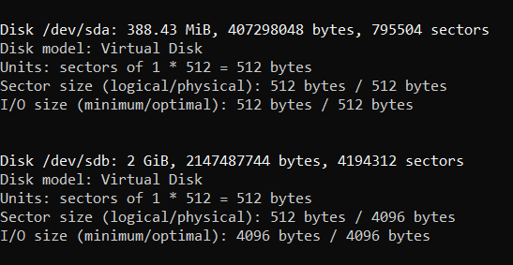

|  |
| --- |
| sudo fdisk /dev/sda - используется для управления таблицей разделов на указанном диске |

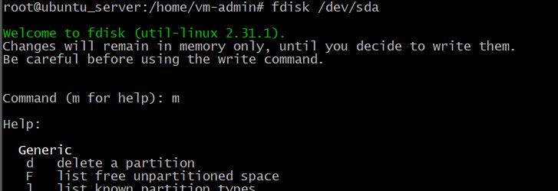

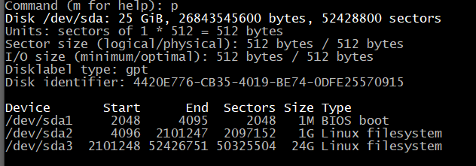

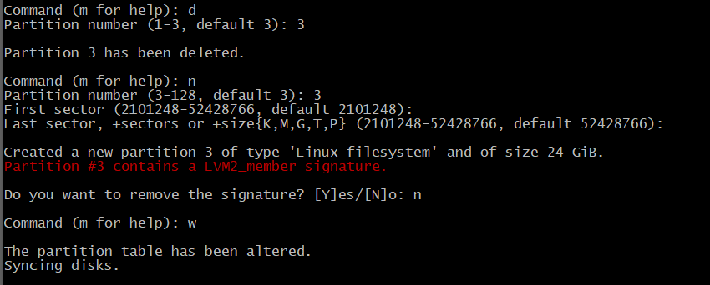

|  |
| --- |
| sudo lvresize /dev/vg_name/lv_name - расширяет файловую систему ext4 на весь объем логического тома. |



2. Экспорт баз данных.

|  |
| --- |
| mysqldump -u root -p --all-databases > all_databases.sql — экспорт всех баз данных MySQL в файл all_databases.sql. |

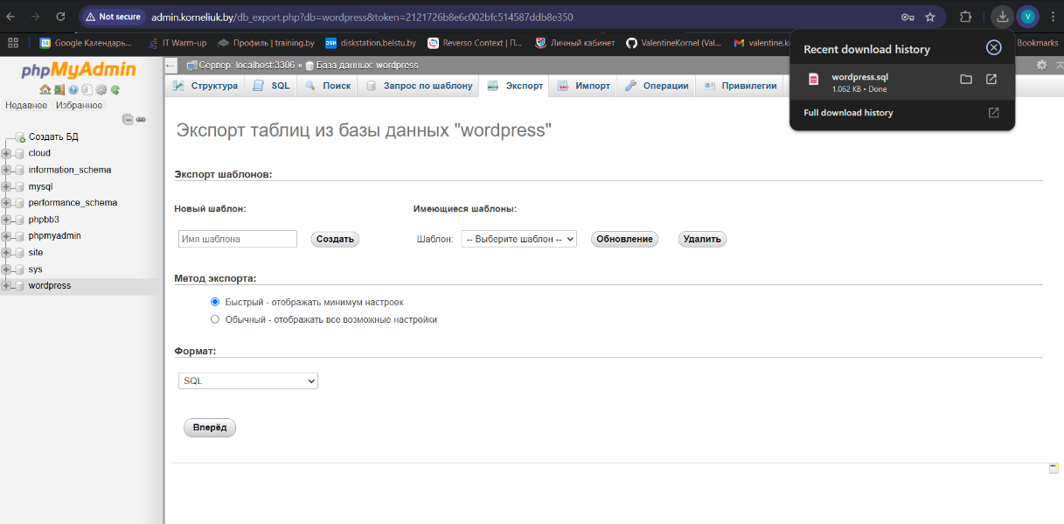

3. Установка СУБД MariaDB взамен MySQL.

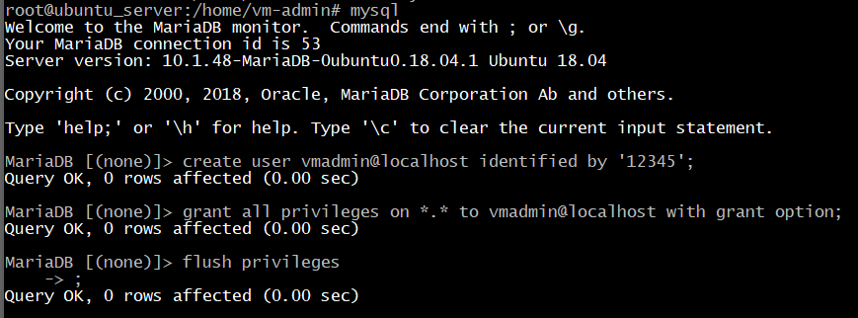

4. Настройка веб-сервера Apache для параллельной работы с веб-сервером Nginx.

|  |
| --- |
| sudo nano /etc/apache2/sites-available/site.zhuk.by.conf  sudo nano /etc/apache2/sites-available/forum. zhuk.by.conf  sudo nano /etc/apache2/sites-available/cloud. zhuk.by.conf  sudo nano /etc/apache2/sites-available/cloud. zhuk.by.conf |
| sudo systemctl restart apache2 - перезапустить Apache, чтобы эти изменения вступили в силу |
| sudo apt update - перед установкой или обновлением программ, чтобы система была в курсе последних доступных версий пакетов.  sudo apt install nginx - устанавливает веб-сервер Nginx |
| sudo nano /etc/nginx/sites-available/site.zhuk2.com.conf - Открывает конфигурационный файл для нового сайта с доменом site.zhuk2.com в Nginx |

5. Загрузка и установка комплексного решения iRedMail.

|  |
| --- |
| cd /tmp — переход в каталог временных файлов.  wget https://github.com/iredmail/iRedMail/archive/1.5.2.tar.gz — загрузка пакета.  tar -xvf 1.5.2.tar.gz — распаковка архива.  sudo bash iRedMail.sh — запуск установщика. |

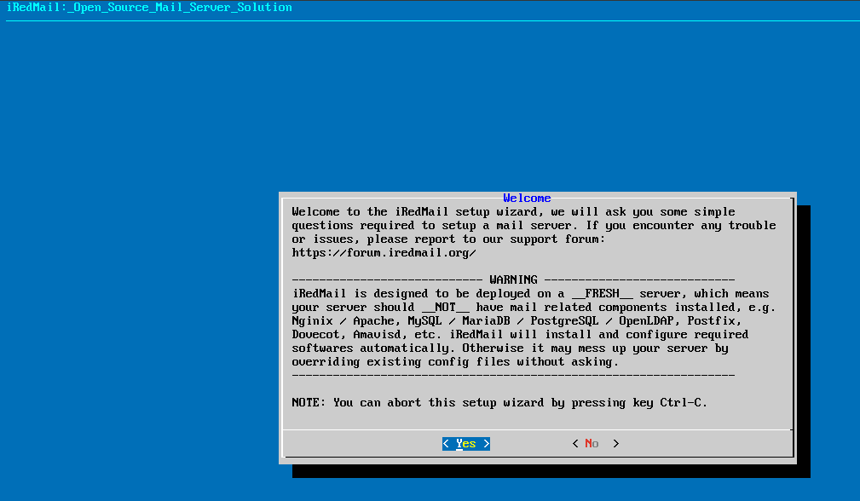

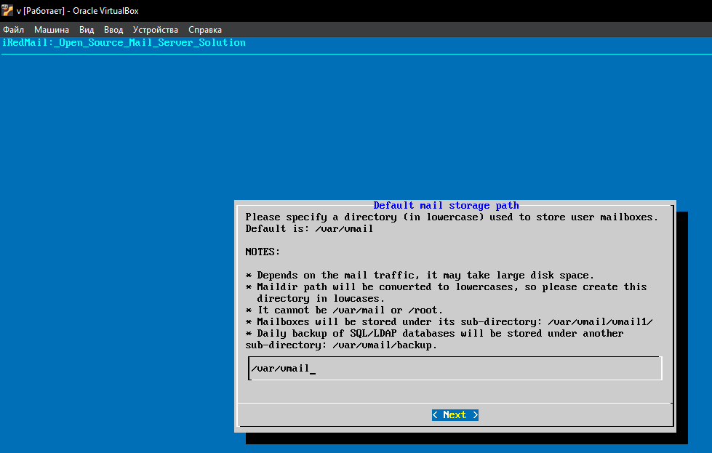

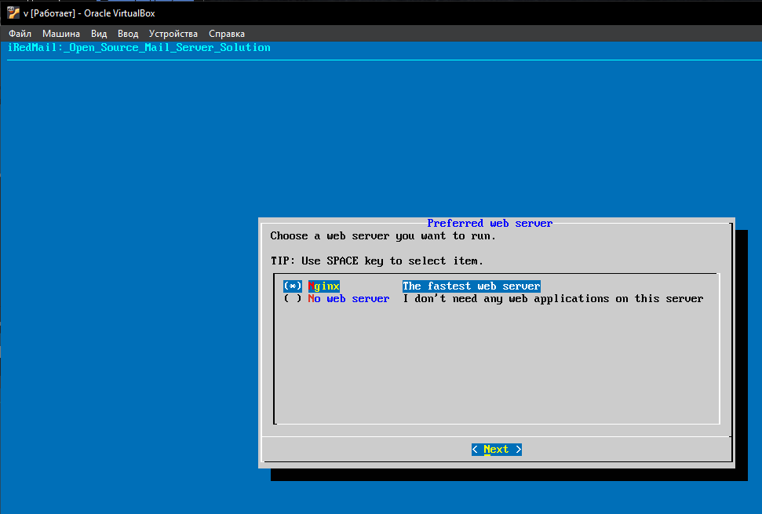

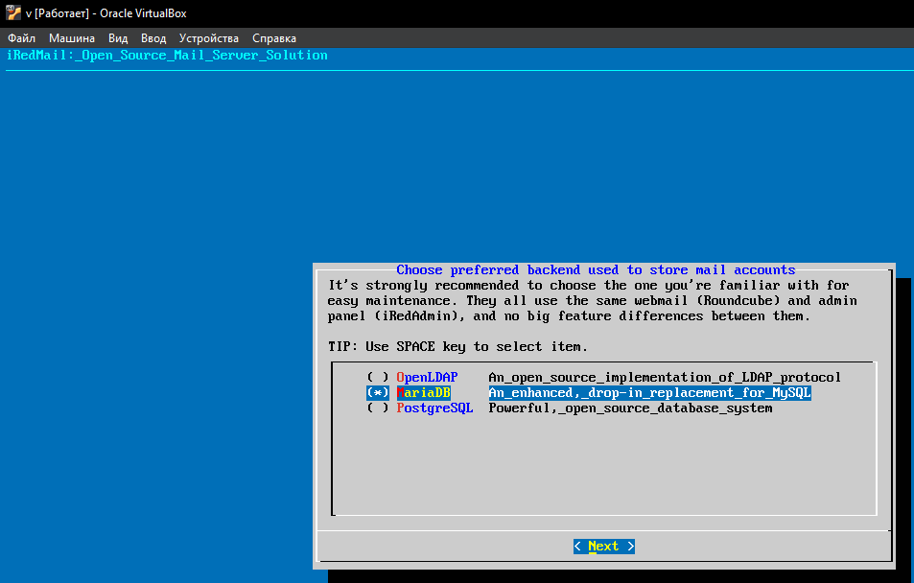

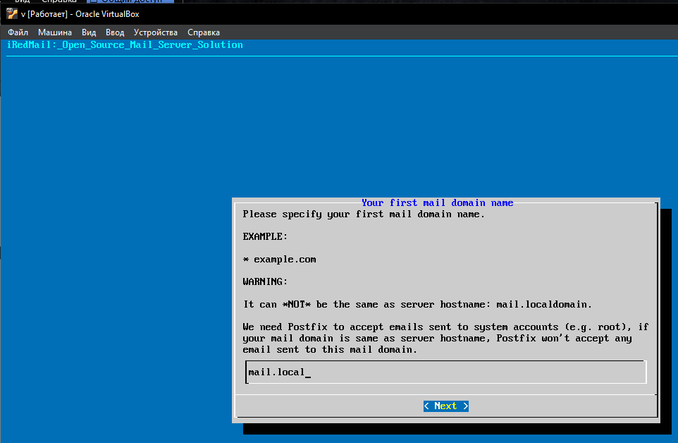

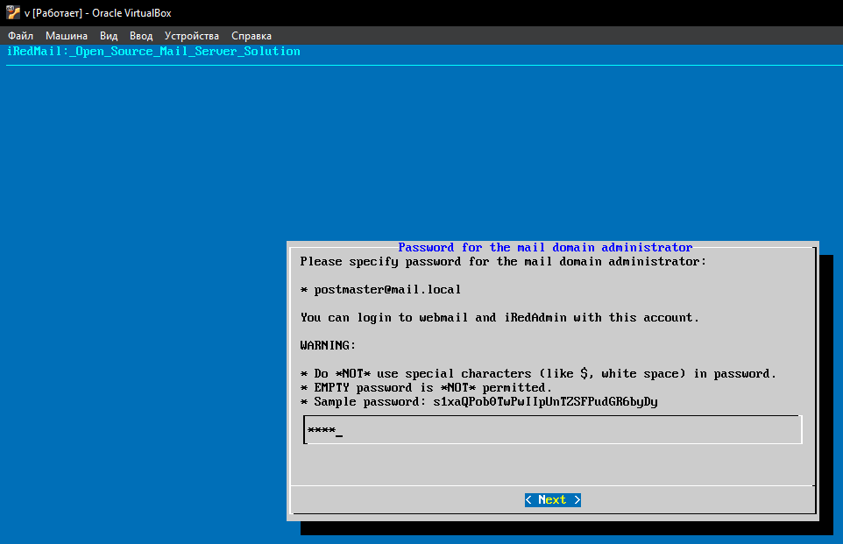

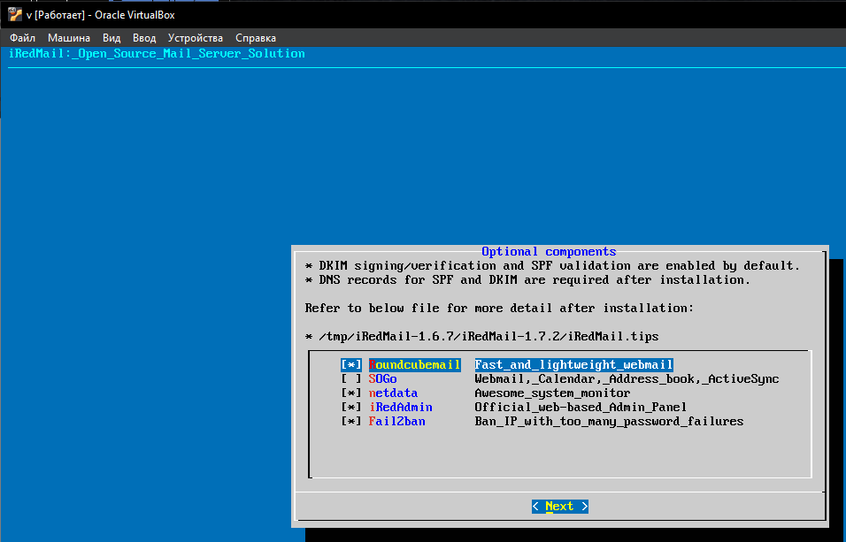

|  |
| --- |
| pt install software-properties-common — установка необходимых инструментов.  add-apt-repository ppa:certbot/certbot — добавление репозитория для Certbot.  apt install certbot — установка Certbot.  certbot certonly --webroot --agree-tos --email example@mail.com -d mail.your-domain.com -w /var/www/html/ — получение сертификата SSL. |

6. Создание учетных записей пользователей в административной панели   
iRedAdmin.

**iRedAdmin.**

**https://mail.localdomain.ru/iredadmin/**

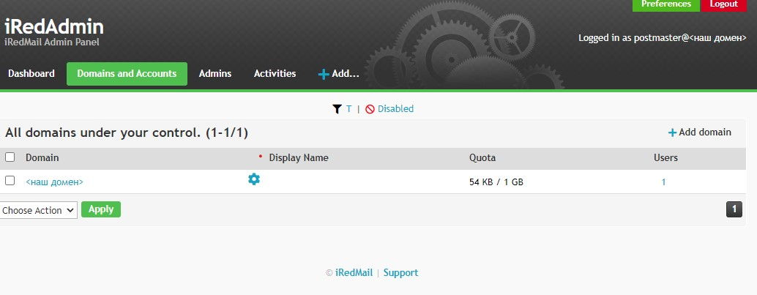



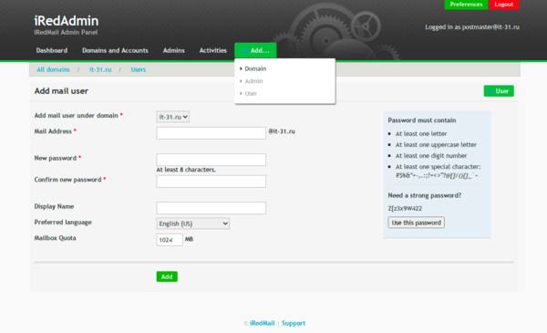

Заполняем поля и нажимаем **«**Add**»**. После того как были заведены все пользователи, они могут настраивать почтовые клиенты или пользоваться почтой через веб интерфейс.

7. Отправка электронного письма от одной учетной записи другой и ответа на это письмо в веб-интерфейсе RoundCube или SOGo.

